CURICULUM VITAE
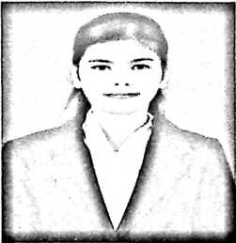
Nela Fitria, lahir di Saludengen pada
tanggal 5 Februari 1998. Anak ketiga dari empat
bersaudara dari pasangan Senda (Ayah) dan
Yosepina (Ibu). Adapun jenjang pendidikan yang
ditempuh penulis, yaitu:
- Sekolah Dasar (SD) pada tahun 2004-2010 di SDN 016 Inp. Sikuku, sekarang
SDN 006 Sikuku.
- Sekolah Menengah Pertama (SMP) pada tahun 2010-2013 di SMPS Katolik
Messawa.
- Sekolah Menengah Atas (SMA) pada tahun 2013-2016 di SMAS Katolik
Messawa.
- Institut Agama Kristen Negeri (IAKN) Toraja pada tahun 2016-2020.

